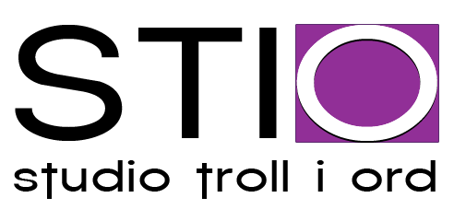 | Inntaks skjema /  Klient: H / V  Dato:
Sett kryss
Klient informasjon  Mann ___  Kvinne___  ___ Singel  ___ Gift  ___ Skilt  ___ Samboer  ___Enke/enkemann | Fullt navn_______________________________________________  Din adresse_____________________________________________  Postnr og sted___________________________________________  Mobil nr_______________________________________________  Mail adresse___________________________________________ Født__________________________________________________  Yrke___________________________________________________
Barn | Helseproblemer og medisinering
Sett Kryss
Din henvisning gjelder  ___ Selvkontroll  ___ Vektkontroll  ___ Søvnforbedring  ___ Stress  ___ Selvtillit  ___ Trenings motivasjon  ___ Kjærlighetsorg  ___ Medavhengighet | ___ Kommunikasjon  ___ Prestasjon forbedring  ___Ta kontroll over følelser  ___ Ta kontroll over sinne  ___ Ta Kontroll over angsten  ___ Smerte behandling  ___ Sorg arbeid/ubearbeidet  ___ Tale i forsamling  ___ Coaching | ___ Sukkersug/sjokolade  ___Slutte å røyke/snuse  ___ Slutte med piller/rusmiddel  ___ Bryte gamle mønster  ___ Traume/overgrep  ___ Smerte behandling  ___ tidligere liv  ___ Sosialangst  ___ Flyskrekk/tunnel
Annet: |  | Egne notater
  Mål – dine for behandlingen
  1.
  2.
  3.
  4.
  5.
  6.
  7.
  8.
-Har du lest og forstått mine standardbetingelser? ______ ( les informasjonspakken)
-Har du forstått at jeg som alternativbehandler ikke kan komme med påstander om at en behandlingsform kan kurere konkrete sykdommer eller lidelser._____
- Har du prøvd hypnoterapi før? For hva__________________________________________________
Takk for at du tok deg tid til å fylle ut skjema. Jeg ser frem til å jobbe med deg og sammen skal vi skape magi i terapi rommet.
Med hilsen Helle D Broughton

